中國文化大學教育部高教深耕計畫計畫成果紀錄表

子計畫 | C1-2-2 推動都市更新與不動產估價之實務課程與業界實習，輔導學生考取相關證照
具體作法 | 1. 強化「都市更新」與「不動產估價」兩學分學程之理論與實務共構課程，邀請業界專家協同授課，落實AI驅動的永續都市發展。  2. 融會業師實務經驗，安排學生暑期至都市更新與不動產估價業界機構實習，加強產學合作和實務交流。  3. 參加全國規劃系所實習聯展之競賽，努力獲取獎項，為校爭光。  4. 完備都市更新與不動產專業人士（不動產估價師、地政士、不動產經紀人、不動產營業員）之研習課程，輔導學生考取相關證照。
主題 | 都市計劃與開發管理實務說明
內容  （活動內容簡述/執行成效） | 主辦單位：都市計劃與開發管理學系  活動日期：114年 10 月 28 日星期 二 時間: 13:30 ~ 16:30  活動地點：大典506-1  主 講 者：王佩模/負責人/奇模工程有限公司  參與人數： 18 人（教師 1 人，學生 19 人）  活動內容：  - 說明都市計畫通盤檢討二手資料蒐集與分析，以及都市更新在通盤檢討過程中的分析內容  - 介紹私部門對於都市計畫與都市更新的實務經驗與操作技巧。  執行成效：  1.加強學生對都市計畫中之開發實務技巧。  2.提升學生對執行都市計畫之規劃與開發之想像力。  3.促進本系與私部門交流，提升學生畢業後相關領域之實務知識。
活動照片  (檔案大小以不超過2M為限) | 活動照片電子檔名稱  (請用英數檔名) | 活動照片內容說明
活動照片  (檔案大小以不超過2M為限) | 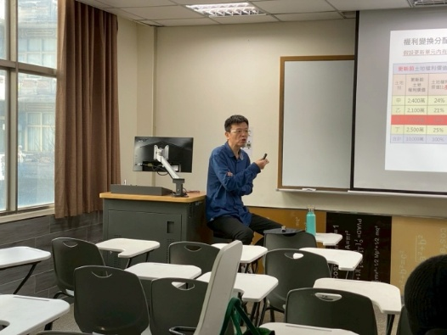 | 說明: 王佩模老師為奇模工程有限公司負責人
活動照片  (檔案大小以不超過2M為限) | 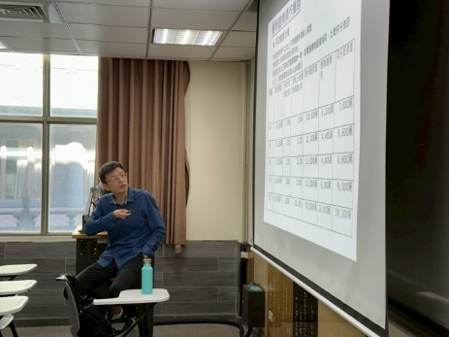 | 說明: 佩模老師以實務經驗傳授二手資料彙整方式
活動照片  (檔案大小以不超過2M為限) | 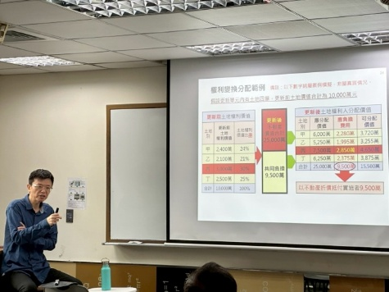 | 說明: 王佩模老師上課說明
活動照片  (檔案大小以不超過2M為限) | 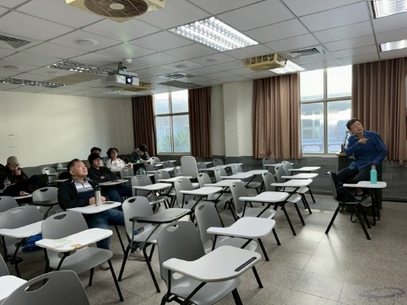 | 說明: 上課前，學生詢問業界經驗，佩模老師進行說明
備註：活動照片請附上原始照片一併回傳
案 | 附件檔案名稱  (請用英數檔名) | 附件名稱
案 | 照片1
案 | 照片2
案 | 照片3
案 | 照片4

